**1.Информационная справка.**

Дошкольная группа «Капелька» при МБОУ «Первомайская СОШ»

функционирует с февраля 2012 года.

Группа предусмотрена на 26 мест. Имеет групповую игровую комнату, спальню, туалетную комнату с умывальниками, раздевалку на 26 мест, кухня.

По штатному расписанию в группе работают:

1.заместитель директора по дошкольному образованию - 1 ставка

2.воспитатель – 2 ставки

3. младший воспитатель – 1 ставка

4.муз. работник – 0,25 ст.

5. машинист машинной стирки - 0,25 ст.

6.повар – 1 ставка

Режим работы дошкольной группы с 7-30 до 18-00 ч.

Дошкольная группа работает по пятидневной неделе, выходные – суббота, воскресенье. Данный режим работы обеспечивает выполнение базового компонента в соответствии с интересами и потребностями родителей (законных представителей), способствует реализации общеобразовательной программы в соответствии с федеральными государственными образовательными стандартами.

Общеобразовательная программа составлена по программе «От рождения до школы» Н.Е. Вераксы и обеспечивает разностороннее развитие детей в возрасте от 3 до 7 лет, с учетом возрастных и индивидуальных особенностей по основным образовательным областям по ФГОС: физическому, социально – коммуникативному, познавательному, речевому и художественно – эстетическому. Образовательная программа предусматривает подготовку дошкольников к обучению в школе.

Для проведения образовательной деятельности дети в группе разделены на 2 возрастные подгруппы (средняя и подготовительная к школе). Это необходимая мера, так как в условиях разновозрастного состава дошкольников, наиболее удобно соблюдать возрастные и индивидуальные особенности детей во время проведения режимной и образовательной деятельности.

**В соответствии с требованиями программы и учитывая возрастные особенности дошкольников, строго соблюдается временная нагрузка:**

- дети младшего дошкольного возраста - 15 минут одно занятие (10 занятий в неделю)

- дети среднего дошкольного возраста -не более 20 минут (10 занятий в неделю)

- дети старшего дошкольного возраста-не более 25 минут (13 занятий в неделю)

- дети подготовительного к школе возраста- не более 30 минут (14 занятий в неделю).

Списочный состав дошкольной группы «Капелька» в 2019-2020 учебном году составил 26 детей, из них:

2013 г.р. – 8 детей

2014 г.р. – 6 детей

2015 г.р. – 7 детей

2016 г.р. – 5 детей.

Общеобразовательная программа соответствует нормам СанПиНа по продолжительности режимных моментов и отвечает федеральным государственным образовательным стандартам, согласована с ОО Почепского района, утверждена директором школы и принята на заседании педагогического совета школы.

**2. Анализ образовательно-воспитательной работы,**

**ее результаты и выводы.**

Образовательный процесс в 2019-2020 учебном году строился в соответствии с нормативно – правовой базой, годовыми задачами, общеобразовательной программой, ФГОС.

Образовательный процесс в дошкольной группе «Капелька» осуществлялся на основе основной общеобразовательной программы дошкольной группы, которая составлена по программе «От рождения до школы» под редакцией Н.Е.Вераксы.

Реализуемая программа направлена на целостное развитие личности ребенка; сохранение и укрепление его здоровья; формирование общей культуры; развитие физических, интеллектуальных качеств; формирование предпосылок учебной деятельности, обеспечивающих социальную успешность.

В течение года использовались различные формы воспитательной работы: непрерывная образовательная деятельность, режимные моменты, самостоятельные игры, совместная игровая деятельность с педагогом, проектная и экспериментальная деятельность, система закаливающих процедур, праздники и развлечения, прогулки и т.д.

Применялись такие методы в образовательной деятельности, как сюжетно – ролевые игры, беседы, подвижные игры, конкурсы, спортивные игры, самостоятельная двигательная активность детей, соблюдение личной и общественной гигиены, закаливающие процедуры, экскурсии, выставки, чтение худ. литературы и т.д.

Педагогический коллектив в 2019-2020 году ставил перед собой конкретные задачи:

**1.Продолжать создавать активную развивающую среду, направленную на развитие интегративных качеств дошкольника (интеллектуальных, физических, личностных).**

- Работа по данному пункту ведется и имеет хорошую тенденцию на постоянное улучшение и расширение предметно –развивающей среды в группе, что положительно сказывается на разностороннем развитии дошкольников. Тесная работа с родительским комитетом, материальная помощь и поддержка всех родителей воспитанников группы, оказывают большое значение в целом.

Постоянная работа ведется по улучшению дошкольного участка. Воспитатели группы оформили стену здания. Высаживают цветы на клумбы, красят игровые модули.

Силами родителей (Лунин С.А., Белоткач А.А., Ушатов В.А) на участке сделаны:

-птичий столб

-арка над техническим люком

-столы для игровой деятельности на свежем воздухе.

Во время летнего ремонта силами коллектива был осуществлен ремонт дошкольной группы, а именно: покрашены стены в игровой комнате и в туалетной, побелены потолки, покрашен пол в коридоре, отремонтирован фасад здания, покрашено крыльцо, обновлены постройки на пришкольном участке. Воспитатели группы оформили учебную зону в игровой комнате, стену в спальне.

**2. Продолжать работу по формированию здорового образа жизни в семьях воспитанников и прививать эти навыки среди дошкольников.**

- Процент заболеваемости детей, посещающих дошкольную группу таков:

|  |  |  |
| --- | --- | --- |
| **№** **п\п** | **Название**  **месяца** | **2019-20**  **учебный год** |
| 1 | Сентябрь | 57 % |
| 2 | Октябрь | 34,2 % |
| 3 | Ноябрь | 41,8 % |
| 4 | Декабрь | 41,8 % |
| 5 | Январь | 38 % |
| 6 | Февраль | 60,8 % |
| 7 | Март | 49,4 % |
| 8 | Апрель | **Самоизоляция** |
| 9 | Май | **Самоизоляция** |
| 10 | Июнь | **Самоизоляция** |

Уровень заболеваемости детей выше, чем в прошлом учебном году.

С 23 марта группа была закрыта в связи с пандемией коронавируса.

Мы, педагоги дошкольной группы, выполняем ряд мероприятий, направленных на профилактику и уменьшение заболеваемости детей, это:

- УФ-кварцевателем обрабатываем помещения

-в осеннее-зимний период ежедневно применяем ароматерапию (эвкалипт)

- во время обеда предлагаем детям свежий лук и чеснок

-проводим витаминизацию третьих блюд

-обеспечиваем правильный воздушно-тепловой режим

- обеспечиваем соблюдение гигиенических процедур

-регулярно проводим влажные уборки и проветривание помещений

-соблюдаем двигательную активность детей и ежедневные прогулки

Проводим с детьми ежедневно утреннюю гимнастику и корригирующую гимнастику после сна, с использованием дорожки для массажа стоп.

Вся воспитательно-образовательная работа направлена на улучшение и сохранение здоровья дошкольников, это приоритетное направление. Соблюдение санитарных норм, двигательной активности, полноценное питание и т.д. все это приносит результаты.

Конечно, состояние здоровья ребенка зависит от многих факторов:

50% - образ жизни;

25% - состояние окружающей среды;

15% -наследственность;

10%- качество здравоохранения.

Но поступающие дети приходят в группу ослабленными, порою с недобором веса. Во многих семьях скудное и однообразное питание, что не прибавляет здоровья нашим воспитанникам. Есть и такие семьи, в которых не соблюдаются элементарные гигиенические требования, режим, регулярность прогулок на свежем воздухе.

Поэтому, вся наша работа по укреплению здоровья детей, в первый год посещения воспитанников не даёт положительных результатов. При регулярном посещении дошкольной группы состояние ребенка улучшается, организм крепчает, иммунитет становится сильнее.

Приоритетное направление программы – это укрепление и сохранение здоровья дошкольников. Воспитатели работают по здоровьесберегающим технологиям; формируют у дошкольников понятие и желание вести здоровый образ жизни. В прошлом учебном году воспитателями группы был разработан и реализован проект «Азбука здоровья». Педагоги оформляли информационные уголки, где размещали статьи из средств массовой информации, в которых знакомили родителей с передовыми методами и примерами по сохранению и укреплению здоровья дошкольников. Воспитатели проводили собрания с родителями воспитанников, на которых вели просветительскую работу, рассказывали о комплексе оздоровительных мероприятий, проводимых с детьми в дошкольной группе. Приглашали медицинского работника на родительское собрание для беседы о необходимости профилактики сезонных заболеваний.

**3.Определить и внедрить эффективные формы социально-делового и психолого – педагогического партнерства педагогов, детей, родителей.**

- Работа с родителями (законными представителями) ведется на протяжении всего учебного года. Качество этой работы, ее продуктивность неравномерна– родители легче идут на то, чтоб оказать материальную помощь для дошкольной группы, в организации праздников и в совместные мероприятия, чем, если самим надо что-то планомерно выполнять, регулярно соблюдать рекомендации педагога. Это бездействие отрицательно сказывается на подготовке выпускников к школе. Например, работаем с детьми по новой для них теме на занятии по формированию элементарных математических представлений, после него надо бы дома, чтоб родители закрепили пройденный материал, чтоб в игровой форме доработали новую тему, желательно каждый день напомнить ребенку, обыграть тему, а к сожалению, так поступают лишь немногие родители. Мы работаем, разъясняем родителям о важности регулярности в изучении новых тем, о том, что, повторение изученного необходимо дошкольникам, что без этих методов невозможно качественно усвоить новую тему ребенку.

Специально с родителями воспитанников проводим консультации, беседы, посвящаем собрания теме «Подготовка дошкольников к школе». Разъясняем родителям дошкольников их права и обязанности.

Работа педагогами ведется большая и постоянная.

В 2019-2020 учебном году были организованы и проведены следующие совместные мероприятия:

-29 августа организационное родительское собрание;

-сентябрь 2019 г. семейный конкурс поделок «Осенняя фантазия»;

-27 сентября 2019 г. совместный праздник «Золотая осень»;

-21 октября 2019г. спортивный праздник на свежем воздухе «Весёлые старты»;

-22 ноября 2019 г. праздничное театрализованное представление «В гостях у сказки»;

-22 ноября 2019 г. (после представления) родительское собрание «Организация спонсорской помощи дошкольной группе «Капелька»;

-декабрь 2019 года семейный конкурс новогодних поделок «Дед Мороз и Снегурочка»;

-27 декабря 2019 г. новогодний праздник «Зимняя сказка»;

-31 января 2020 г. родительское собрание по теме: «Воспитательные моменты в образовательном процессе дошкольной группы»;

-февраль 2020 г. семейный фотоконкурс «Он самый лучший!»;

-21 февраля 2020 г. открытый тематический день, посвященный 23 февраля;

-17 марта 2020 г. родительское собрание родителей выпускников дошкольной группы по теме: «Организация выпускного праздника».

-с 23 марта дошкольная группа закрыта из-за эпидемии коронавируса.

**Воспитателями группы в 2019-2020 учебном году**

**реализованы следующие проекты:**

- С декабря 2019 года по март 2020 проект, посвященный 75-летию победы в ВОВ «Никто не забыт, ничто не забыто». Педагоги группы проводили с дошкольниками тематические беседы, экскурсии, игры; читали художественную литературу и поэзию; показывали видео военных лет и мультфильмы.

- В январе-марте 2020 года воспитатели организовали и провели практический проект «Читаем сами», при реализации которого в содружестве с родителями воспитанников, научили выпускников читать. Неохотно и тяжело родители детей восприняли эту активность педагогов, но настойчивость воспитателей принесла свои результаты-все выпускники выучили алфавит, а шестеро детей научились читать по слогам.

- В январе –феврале 2020 проект «Огород на окошке». Дети совместно с воспитателями группы сажали на выгонку лук и чеснок на окошке, получая, тем самым полезную зелень для еды.

Во всех проектах активно участвовали родители выпускников, помогая в организации, выполняя домашние задания со своими детьми – это и заучивание стихотворений, выполнение поделок и рисунков.

**4. Развивать профессиональную компетентность педагогов в вопросах организации образовательного процесса с соблюдением ФГОС во всех видах деятельности (*игровой, двигательной, продуктивной, познавательно-исследовательской и др.)***

Воспитатель Посканная А.Н. и младший воспитатель Подковко Е.Г. закончила курсы профессиональной переподготовки БИПКРО по специальности «Дошкольное образование».

Заместитель директора по ДО Степанова Г.И. закончила курсы БИПКРО «Менеджмент в образовании».

Воспитатель Посканная А.Н. поступила в БГУ на заочное отделение по специальности «Логопед-дефектолог».

Воспитатель Голикова С.И. имеет высшую квалификационную категорию (апрель 2019 г).

Регулярно посещаются педагогами районные семинары по темам организации образовательного процесса, выполнение ФГОС и т.д.

5**. Создать систему мониторинга, обеспечивающую комплексный подход к оценке промежуточных и итоговых результатов освоения детьми основной общеобразовательной программы дошкольного образования.**

С целью повышения качества освоения детьми общеобразовательной программы особое внимание уделялось мониторингу образовательной деятельности. В течение года отслеживались результаты по освоению детьми программы, как по итогам деятельности с детьми (выставки детского творчества, конкурсы, концерты, диагностика дошкольников и т.д.), так и по результатам деятельности педагогов (профессиональная подготовка, семинары, анализ системы воспитательной работы и качества деятельности).

**Вывод:**

1.Продолжать работать по усовершенствованию предметно – развивающей среды, материальной и методической базы. Работать над эстетическим оформлением дошкольной группы, а именно создать уголок уединения для психологической разгрузки дошкольников.

Продолжать работу по проекту «Благоустройство дошкольного участка». Создать на прилегающей территории тематические игровые зоны.

2. Продолжать комплекс оздоровительных мероприятий по сохранению и укреплению здоровья дошкольника. Вести постоянную работу с родителями (законными представителями) по внедрению и разъяснению передовых оздоровительных методов при работе с детьми, о важности закаливающих процедур, правильного питания, отказ от вредных привычек и т.д.

3. Продолжать сотрудничество с родителями по всем направлениям общеобразовательной программы.

4. Продолжать работу над повышением квалификации педагогического коллектива.

5. Совершенствовать систему мониторинга промежуточных и итоговых результатов по освоению общеобразовательной программы дошкольного воспитания.

Муниципальное бюджетное общеобразовательное учреждение

«Первомайская СОШ»

дошкольная группа «Капелька»

**АНАЛИЗ**

**ВОСПИТАТЕЛЬНО-ОБРАЗОВАТЕЛЬНОЙ**

**РАБОТЫ**

**ЗА 2019-2020 УЧЕБНЫЙ ГОД**

**Организация коллективной продуктивной деятельности**

**Коллективная работа**

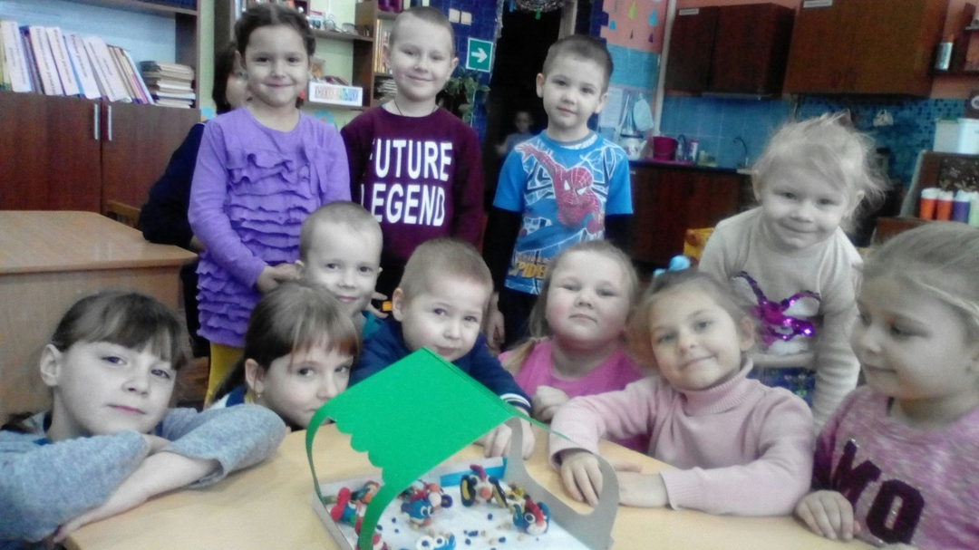**«Кормушка для птиц»**

**Аппликация ко дню защитника Отечества**

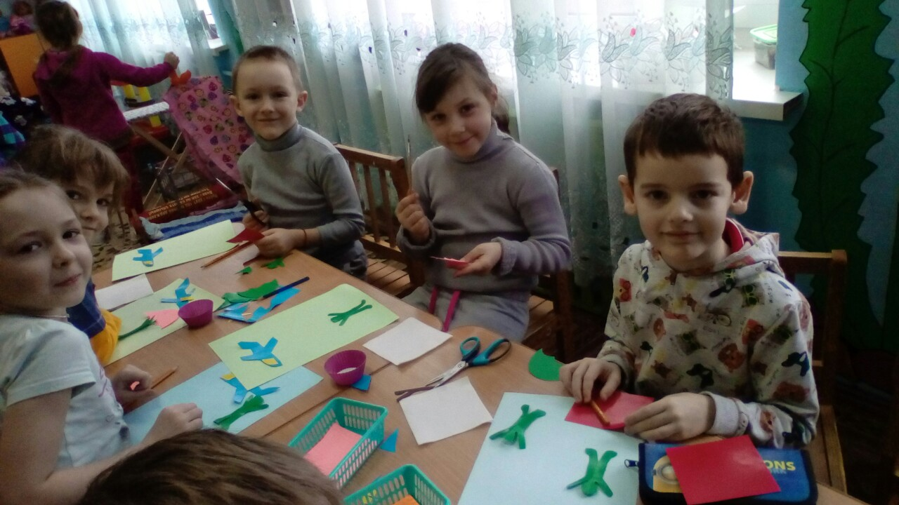

**Изобразительная деятельность по проекту «Огород на окошке»**

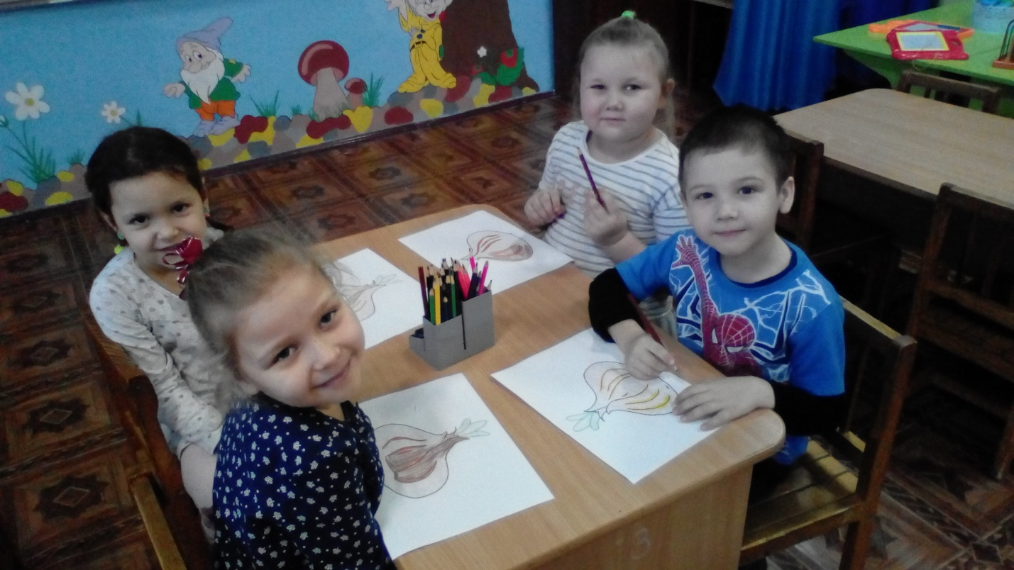

**Конструирование «Дома»**

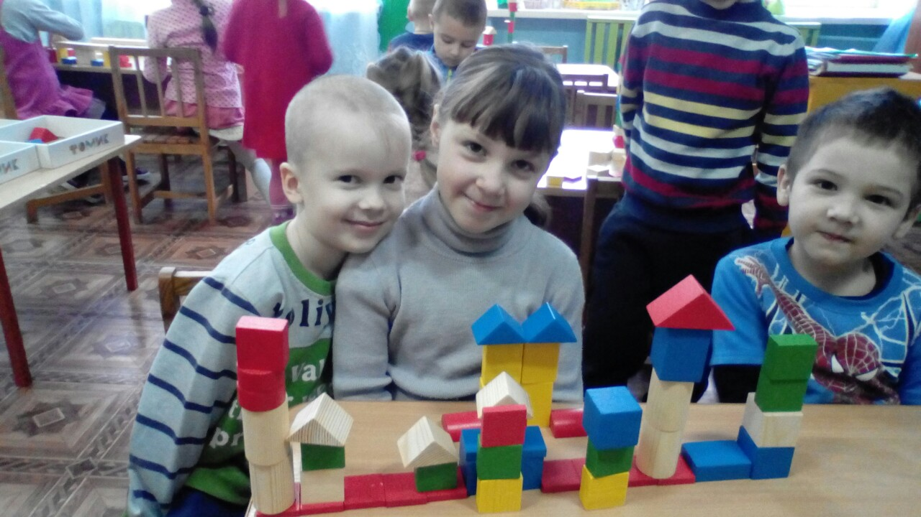

**Экспериментальная деятельность**

**«Опыты с водой»**

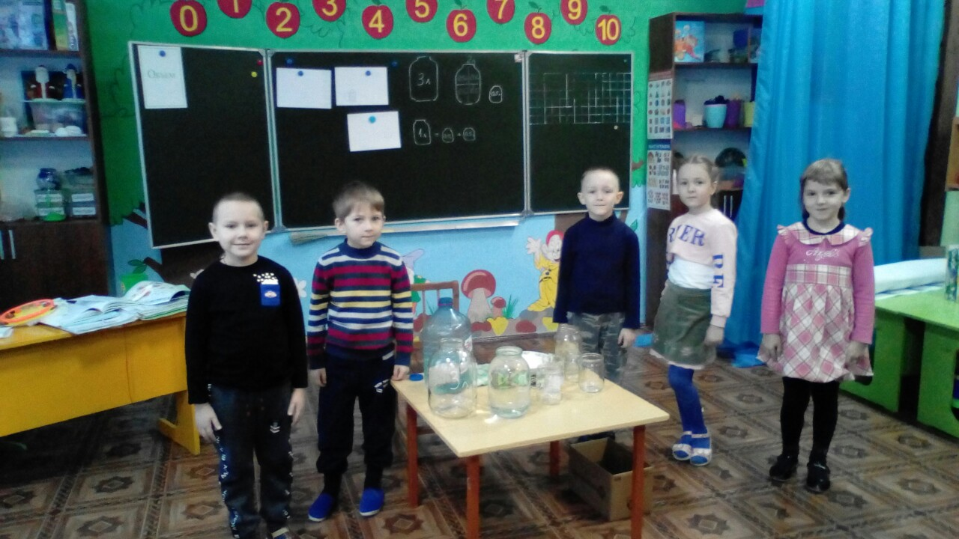

**«Опыты с молоком»**

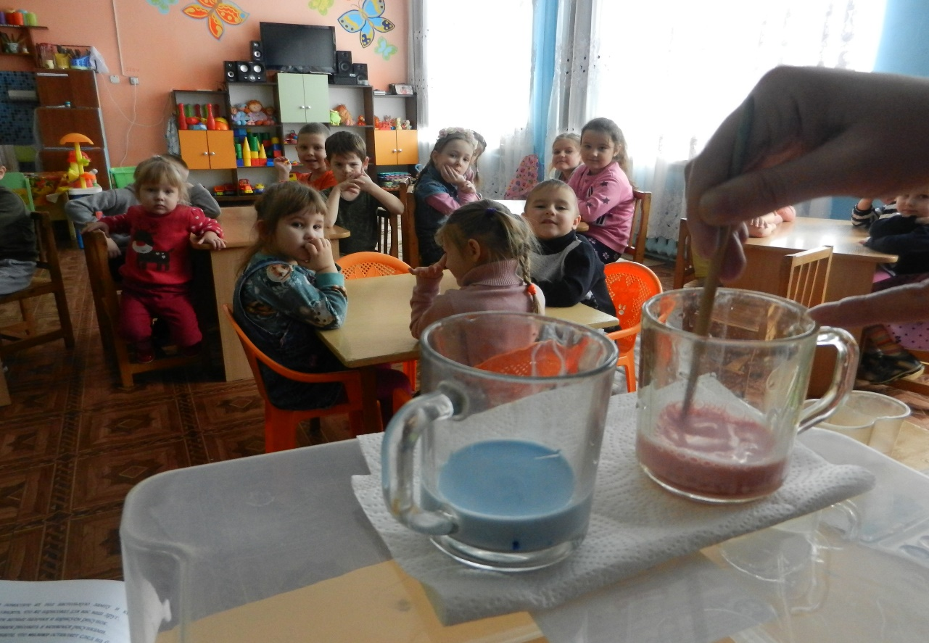

**Эстетическое оформление помещений дошкольной группы воспитателями**

**В спальне**

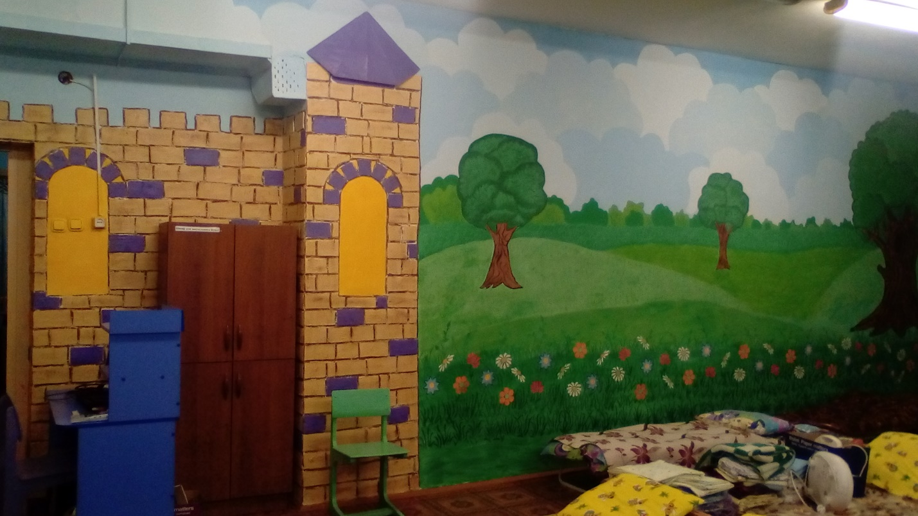

**В игровой комнате**

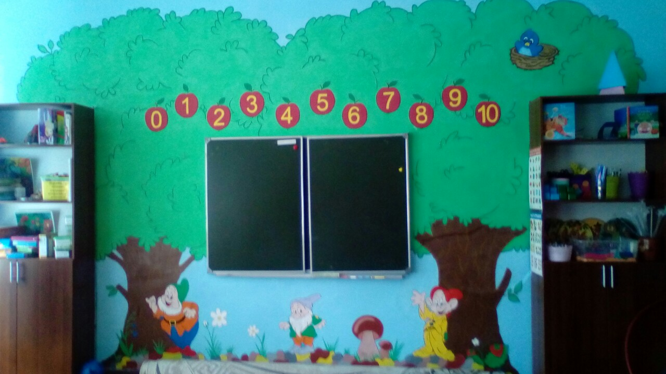

**Эстетическое оформление помещений дошкольной группы воспитателями**

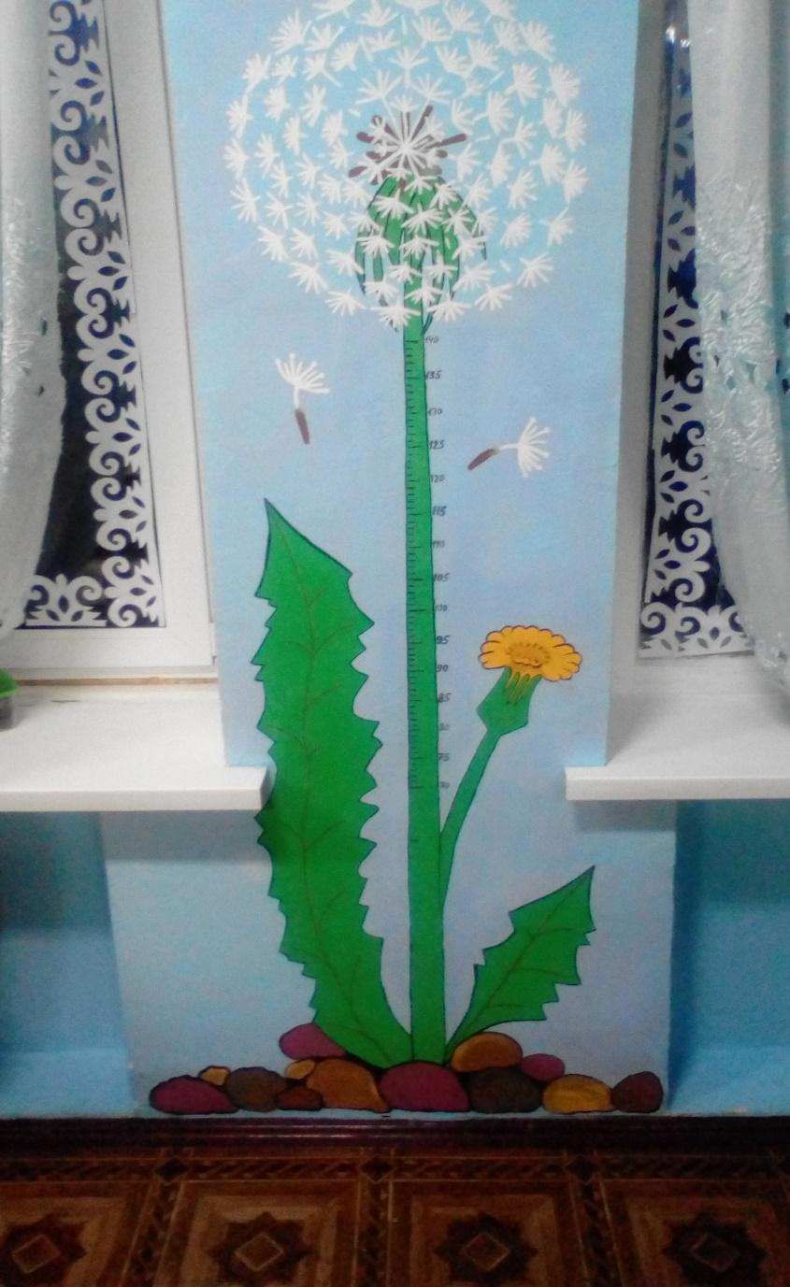

**Ростомер**

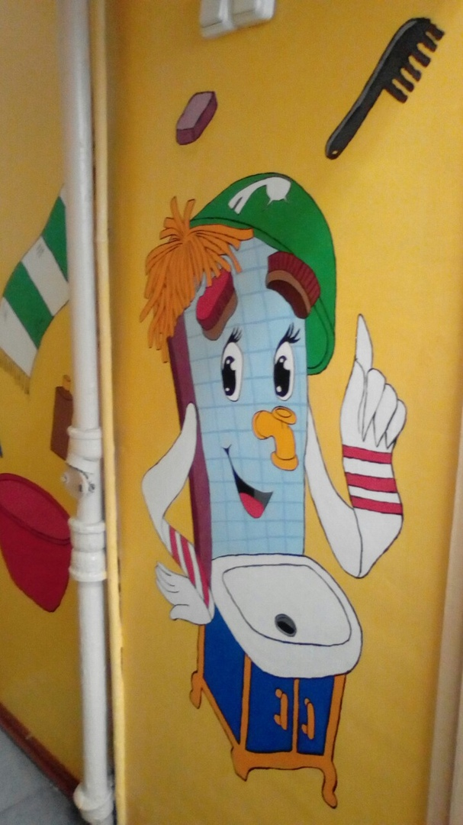

**Туалетная комната**

**Оформление центра художественного творчества**



**Эстетическое оформление раздевалки**

